„Rehabilitacja społeczna osób niepełnosprawnych
zlecana ze środków PFRON”

Co to jest?

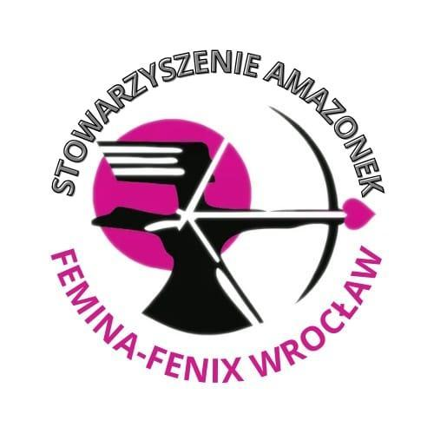
To jest projekt naszego
Stowarzyszenia Amazonek
„FEMINA-FENIX” WROCŁAW
Projekt trwa od 02 marca 2026 r. do 28 maja 2026 r.
W tym projekcie mogą wziąć udział kobiety po chorobie nowotworowej raka piersi legitymujące się orzeczeniem o stopniu niepełnosprawności, orzeczeniem
o niepełnosprawności lub orzeczeniem równoważnym.

Co możesz robić w tym projekcie?


Jeśli jesteś kobietą spełniającą p/w warunki
możesz zgłosić się do naszego projektu.
W tym projekcie możesz wziąć udział w:
- w ćwiczeniach aktywizujących na sali gimnastycznej i na basenie


- zajęciach gimnastycznych aktywizująco- usprawniających na sali gimnastycznej
i na basenie

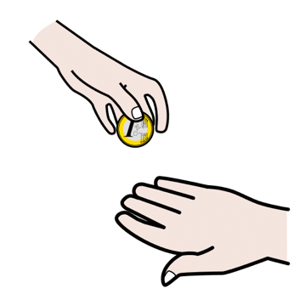
Czy za udział w projekcie musisz płacić?

Za udział w projekcie nic nie płacisz.
Wszystkie zajęcia dostajesz za darmo.

Pieniądze na ten projekt dali nam:
- Urząd gminy Wrocław
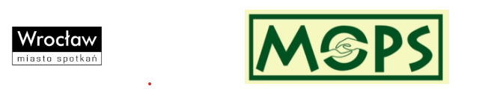

Wykorzystane symbole graficzne zostały stworzone przez Sergio Palao dla ARASAAC (http://www.arasaac.org) a rozpowszechniane są na licencji Licencja Creative Commons BY-NC-SA
Logotyp: http://amazonki.wroclaw.pl

